1.【点投影】根据E、F两点的投影，判断点E相对于点F的位置，点E在点F的（ ）：
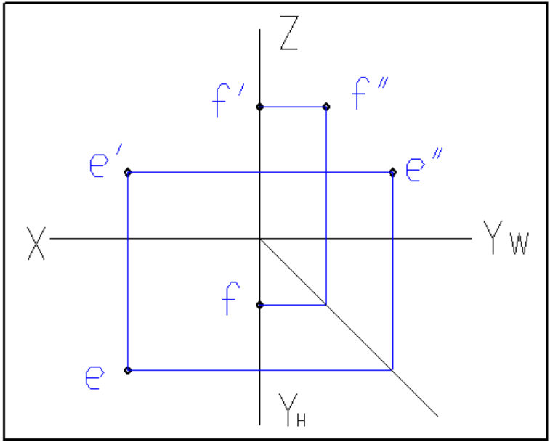
A.左后下方
B.左前下方
C.右前上方
D.右后下方

2.【直线投影】下列说法正确的是（ ）。
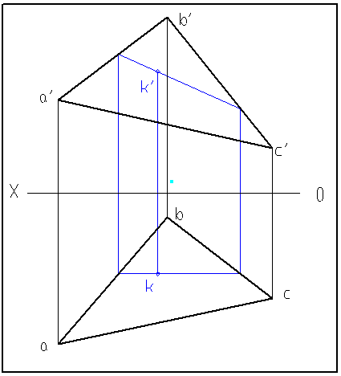
A.点K不在平面ABC内。
B.点K在水平投影面H内。
C.不能确定K点的位置。
D.点K在平面ABC内。

3.【平面投影】已知平面的三视图，判断此平面的空间位置。
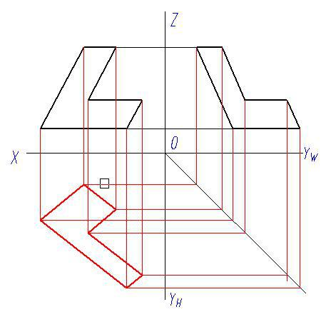
A.正垂面
B.侧垂面
C.一般位置平面
D.铅垂面

4.【平面相对位置】判断下列平面ABCDE与投影面的相对位置。
‍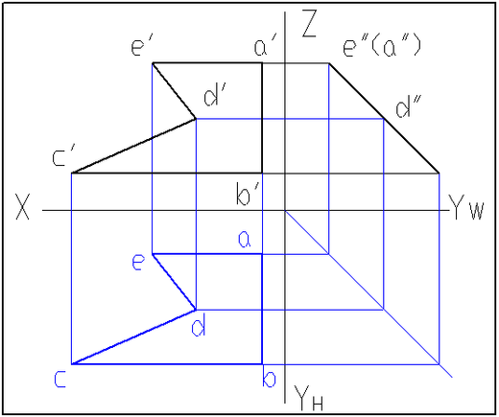
A.特殊位置平面；
B.一般位置平面；
C.正平面；
D.侧垂面；

5.【直线相对位置】
(1) 判断：以下直线CD相对投影面的位置是：一般位置直线。
‏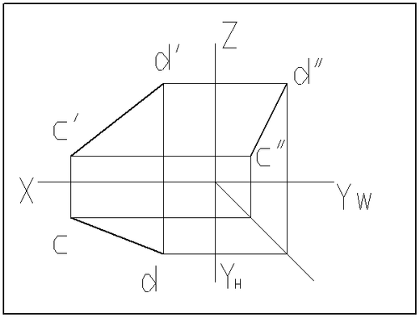
- True
- False

(2) 判断：下列两直线的相对位置关系是：两直线平行。
‌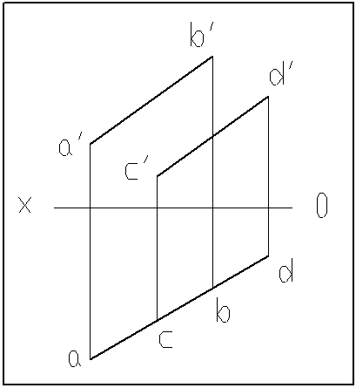
‎
- True
- False

(3) 判断：以下两直线AB和CD的相对位置关系是：两直线相交。
‌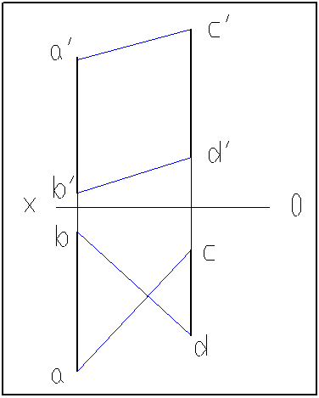
A. True
B. False

6. 【点在线/面上】
(1) 判断: 已知点K及直线AB的投影，K点在直线上.
‍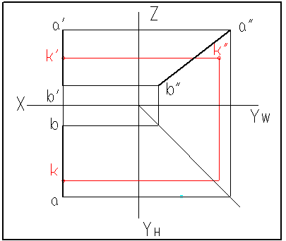
A. True
B. False

(2) 根据点B的投影，描述点 B 在投影面体系中的位置（回答“在V面上”或“在H面上”或“在W面上”或“不在投影面上”）。
‍
​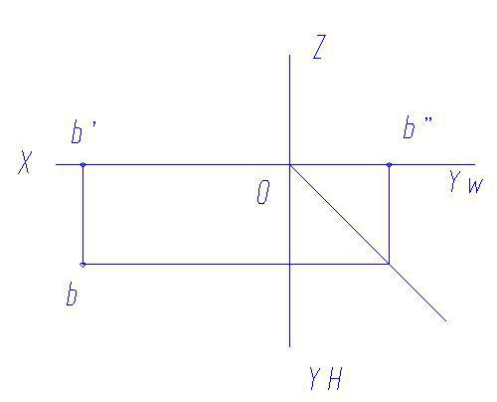
- 在V面上
- 在H面上
- 在W面上
- 不在投影面上

​(3) 根据点D的投影，描述点 D 在投影面体系中的位置（回答“在V面上”或“在H面上”或“在W面上”或“不在投影面上”）。
​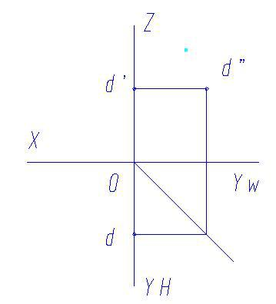
- 在V面上
- 在H面上
- 在W面上
- 不在投影面上

7. 【作图】过已知点A 做直线AB, 使AB与直线CD相交于点E, 且交点E距H面20mm，完成直线AB和点E的投影。
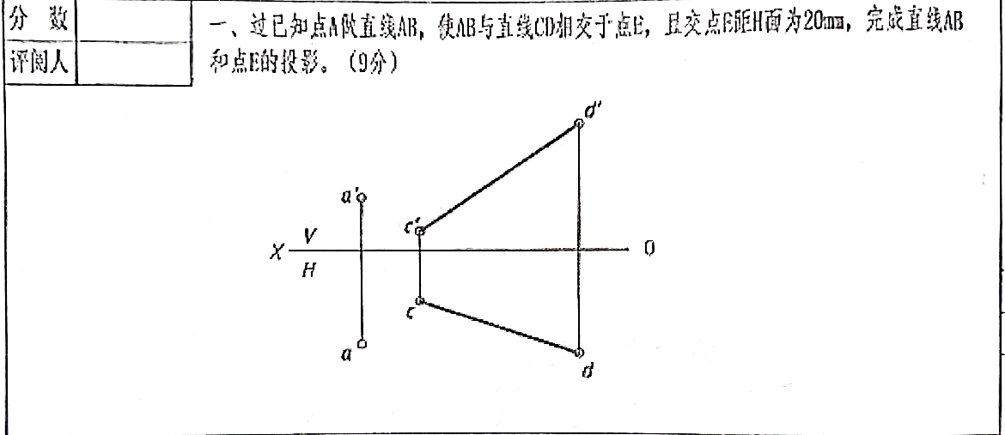

【答案】
- B
- D
- A
- A
- (1) A (2) A (3) B
- (1) B (2) B (3) C
- 如图
